觀賞鳳梨自然開花之探討
高雄區農業改良場 許哲夫
觀賞鳳梨(Bromeliads)屬鳳梨科(Bromeliaceae)原產熱帶地區，種類繁多，植株形態富變化，花苞色彩艷麗且持久，植株生命力強，能適應不良的光線、溫度及濕度，是理想盆栽植物。台灣高屏地區位於亞熱帶，高溫多濕的環境，頗適合觀賞鳳梨的生長，尤其是冬季不下霜，更適合觀賞鳳梨的栽培。觀賞鳳梨種類多，有觀葉及觀果品種，但市場上仍以觀花為主要栽培種類。在台灣以擎天屬(Guzmania) 的龍鳳(Ostara)為主要盆花栽培品種。
觀賞鳳梨生育過程，以大擎類為例，生產者在當年2∼3月進口種苗(二次苗)，大約經過15∼18個月，開始進行人為催花。觀賞鳳梨催花日期，依栽培品種、氣候條件及春節的日期而定，一般由春節往回推3∼4個月定為催花日期。觀賞鳳梨主要的銷售季節為冬季，春節前三個月就陸續的出貨，春節前一個月達到出貨的高峰，所以栽培業者將株齡適當的觀賞鳳梨，以人工催花的技術將花期調整至該季節，供大量出貨。由於觀賞鳳梨的生育週期從進口種苗到成品出售約18∼22月，所以專業的栽培場有不同株齡的植株循環生長，才能達到每年皆有盆花生產。當觀賞鳳梨成株出售後，栽培場還有中苗，準備該年8∼9月進行催花，翌年春節銷售。
觀賞鳳梨自然開花的問題就發生在這批中苗上，原本這批中苗在生長季節(從2∼10月)是不自然開花，但若該年氣候異常，如多次寒流來襲，則容易導致該批中苗發生自然開花，若發生自然開花，花期通常在5月，該季節不是觀賞鳳梨需求的主要時期，所以市場的需求量少，所以此時觀賞鳳梨自然開花，常因供過於求，而導致花價大幅下跌，造成農民的損失，而且由於自然開花造成中苗減少，使得原本欲在8∼10月進行催花，春節出售的成品數量減少，造成觀賞鳳梨需求旺季時，無足夠的量可出售，又減少農友的收入。所以觀賞鳳梨自然開花造成農民的雙重損失，嚴重影響花農的收益。
高雄區農業改良場為暸解上述問題，從株齡及溫度對觀賞鳳梨自然開花做一探討。首先在株齡方面分別在89年3及8月引進種苗Guzmania lingulata Cherry，到90年5月，調查植株葉片及自然開花的比率，結果在89年3月進口種苗之植株葉片33片，自然開花率15.6%；而89年8月進口之種苗，植株葉片29片，無自然開花現象。由此可知在相同的環境下，觀賞鳳梨株齡愈大，愈容易發生自然開花。
而溫度對觀賞鳳梨的影響，高雄場曾對Guzmania Ostara品種進行夜間低溫試驗，在下午5時至翌日上午8時以10℃處理5及10天，白天放在室溫下，結果經過24後天後分別有33.3及44.4%的自然開花率。另外探討全日低溫環境對自然開花之影響，以8、12及16℃，處理1、2、3、4及5天，結果在8及12℃下處理4及5天，經過21-28天，發現60%觀賞鳳梨有自然開花現象，而16℃處理則無自然開花。在自然的環境下，一天的氣溫不會維持恆溫，而是會變動，為了模擬一天自然的氣溫，將溫度每隔6小時依序設定為12→18→24→18℃，經過14及21天，並以不處理為對照，進一步探討變溫對觀賞鳳梨自然開花之影響，結果如表二，由表得知不變溫處理及變溫處理2週皆無自然開花的現象，但變溫處理3週後經過49天對Ostara品種自然開花率達100%，而對Cherry品種自然開花率達75%。由此可知在低溫(12℃)的氣候下會影響Ostara品種的自然開花，在低溫期達3週以上會造成Ostara品種的自然開花。由此結論建議觀賞鳳梨栽培業者在冬季及春季初期需注意寒流的危害，得知寒流預報時，需加強園區保暖措施以降低自然開花的比例，而減少業者因自然開花所造成的損失。

表一、株齡對觀賞鳳梨自然開花率之影響
進口日期 | 葉片數 | 自然開花率
 | 片 | %
89年3月 | 33 | 15.6
89年8月 | 29 | 0

表二、低溫對觀賞鳳梨Ostara自然開花率之影響
低溫日數  處理後天數 | 21天 | 14天 | 0天
%
Ostara
35天 | 60 | 0 | 0
42天 | 80 | 0 | 0
49天 | 100 | 0 | 0
56天 | 100 | 0 | 0
63天 | 100 | 0 | 0
Cherry
35天 | 50 | 0 | 0
42天 | 75 | 0 | 0
49天 | 75 | 0 | 0
56天 | 75 | 0 | 0
63天 | 75 | 0 | 0

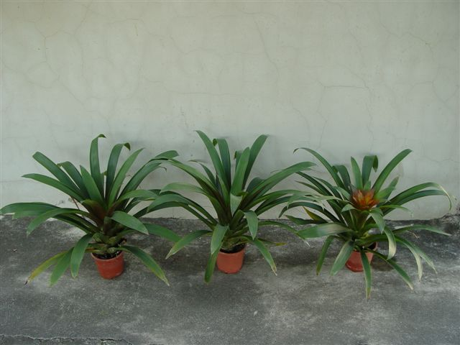
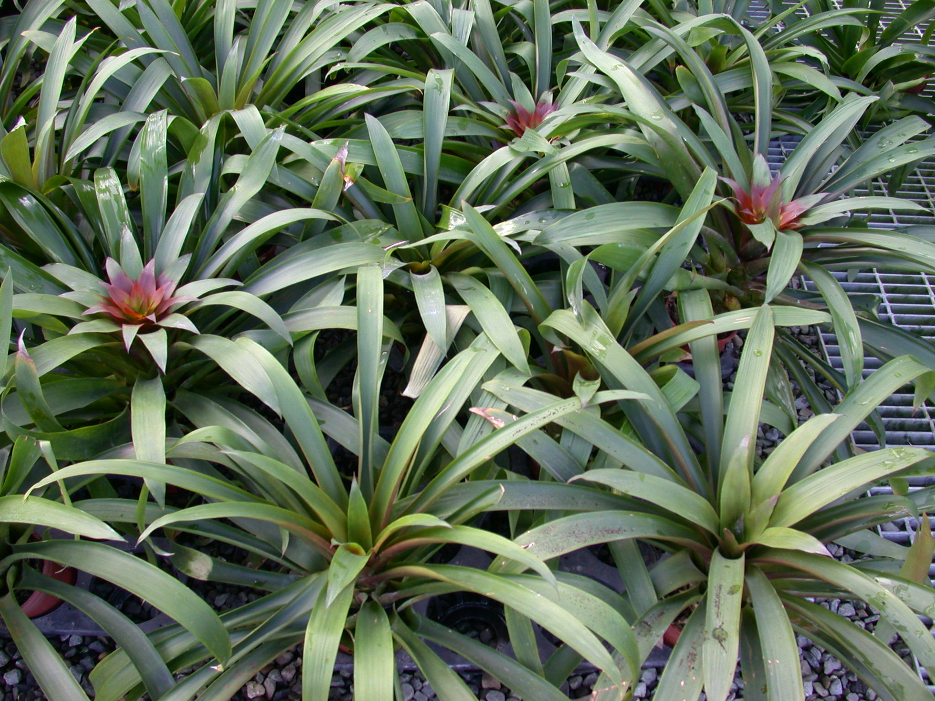

由左至右分別是經低溫變溫處理0、2及3週後對觀賞鳳梨自然開花之影響
觀賞鳳梨自然開花造成業者雙重的損失

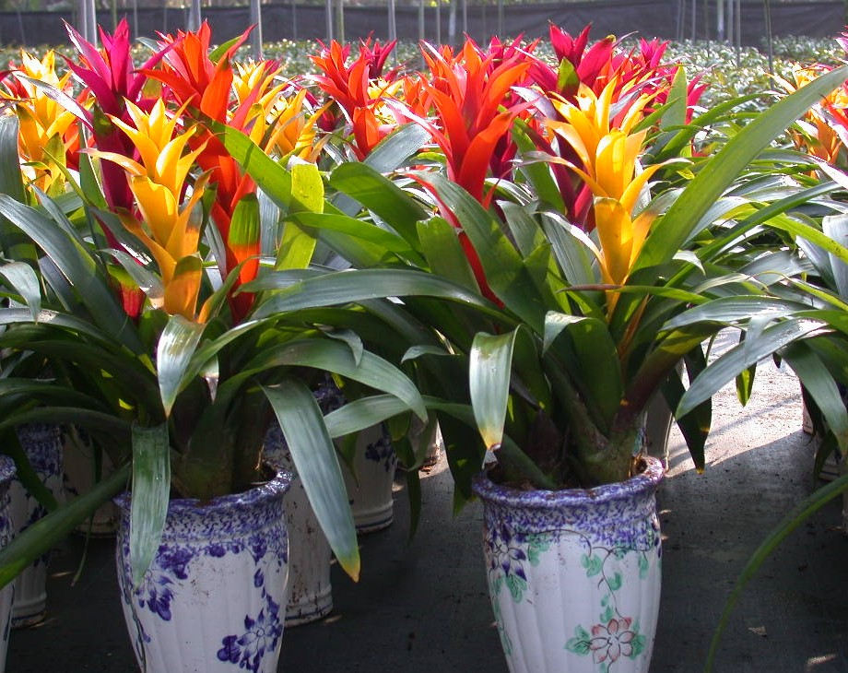
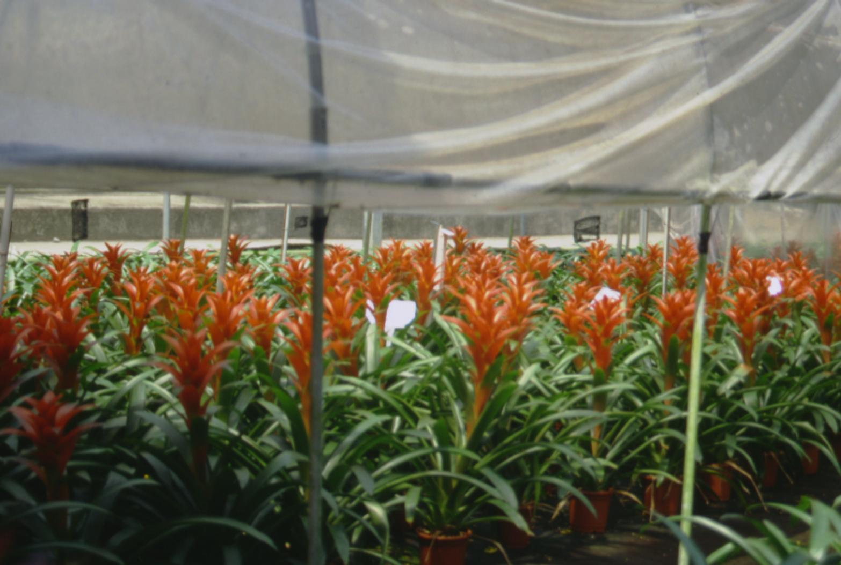

觀賞鳳梨Cherry在冬季是主要的銷售季節，從種苗到成品所需栽培時間約需18∼22月
觀賞鳳梨主要以盆花的方式銷售，亦有以不同顏色的品種配上磁盆的組合方式出售

